Nuovo ingresso nella Suite dal 2017 è il Sistema Risorse Web: Utile cruscotto di interrogazione dell’organico, delle posizioni retributive e delle caratteristiche personali dei dipendenti, permette di produrre report e grafici/statistiche inerenti la forza lavoro, i dati retributivi e di presenza (alcune delle funzioni sono disponibili in relazione agli applicativi attivi per il Cliente nel sistema)

Accessibile attraverso un semplice menù di navigazione, permette di avere sotto controllo le scadenze mensili

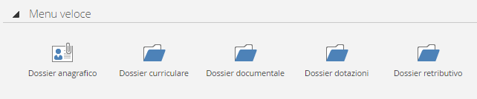

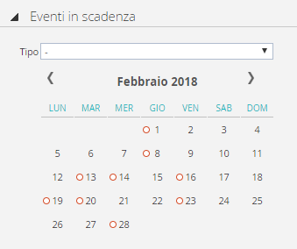
Permette di effettuare analisi della Posizione Professionale identificando i Dati Anagrafici e di Residenza, la Formazione del Dipendente, le Esperienze Lavorative e di archiviare una serie di documenti personali del dipendente

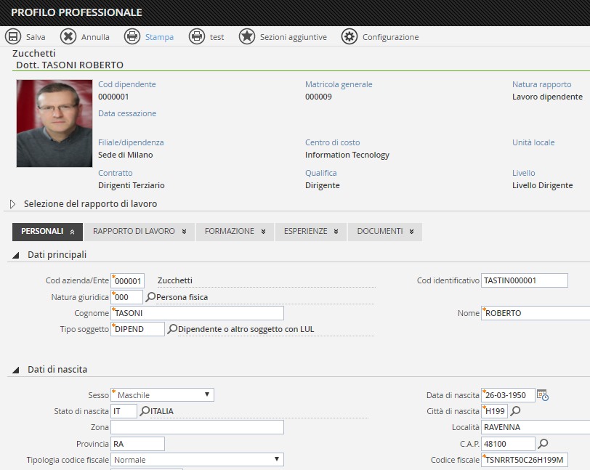

Della Posizione Retributiva analizzando la situazione degli Elementi Retributivi, la variazione del lordo Mensile, del Netto Mensile, delle Ore e degli Importi di Straordinario, delle Indennità, dei Premi, dei Ratei, del Costo Mensile e Annuale, dai Passaggi di Livello

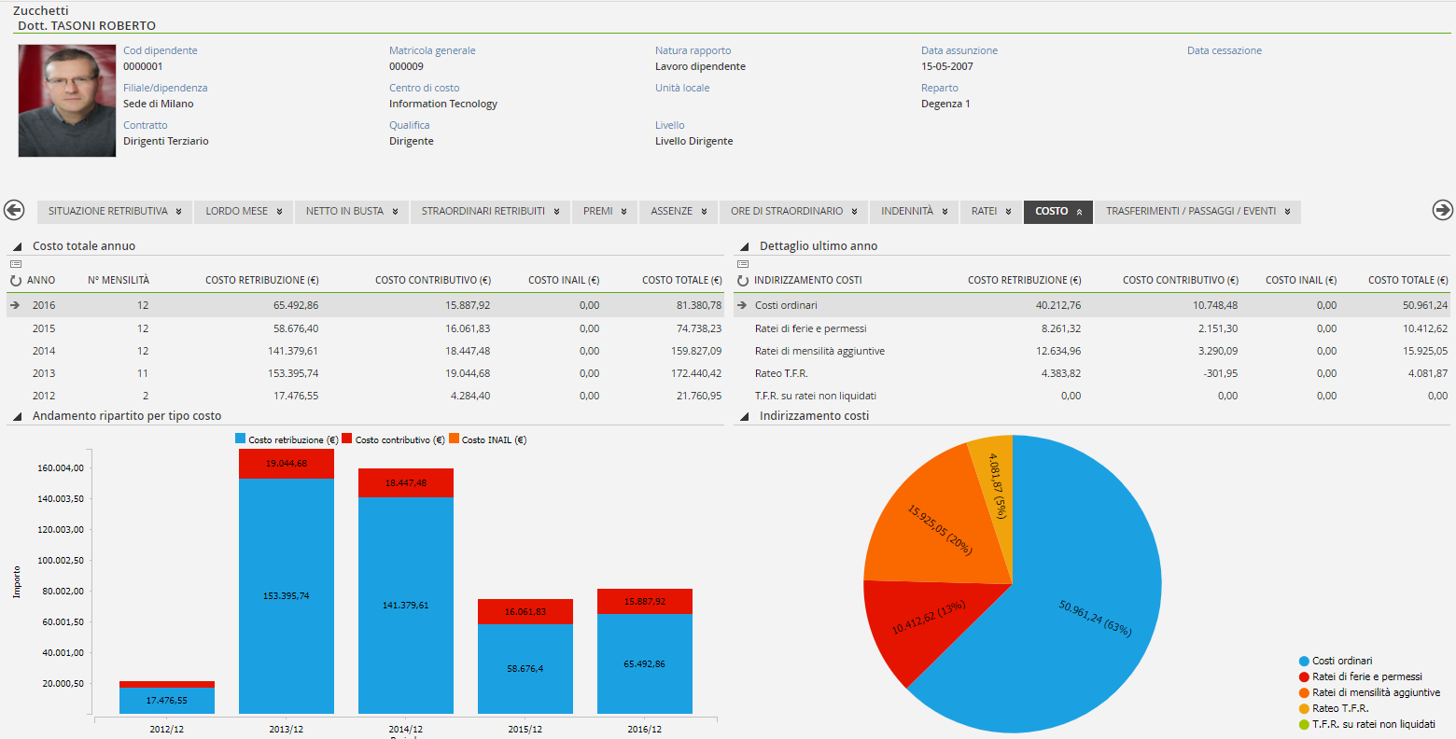

Particolarmente interessanti sono tutte le funzionalità di mappatura e archiviazione dei dati relativi a benefit, beni assegnati, vestiario, idoneità lavorative.

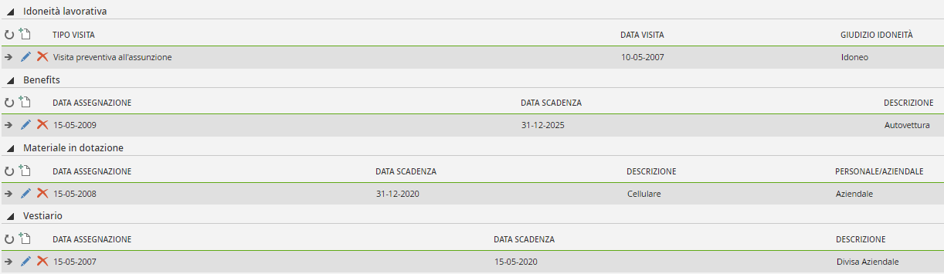

Consente di Visualizzare in un solo Click la distribuzione aziendale di elementi retributivi come Retribuzione Lorda, Ore di Assenza, Premi, Straordinari, Indennità e Costo del Personale suddivisi per Centro di Costo, Qualifica, Sede Lavorativa, Tipologia di Rapporto.

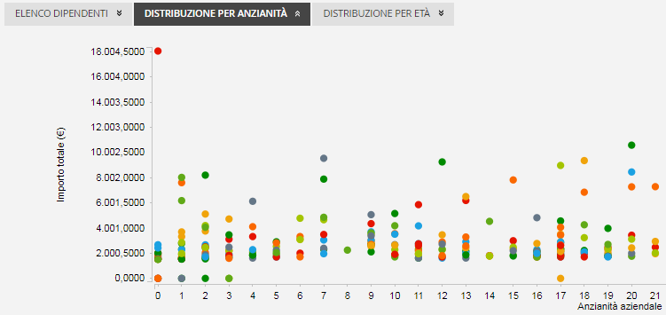

Attraverso grafici intuitivi che si modellano automaticamente in relazione agli elementi presi in considerazione nella selezione effettuata

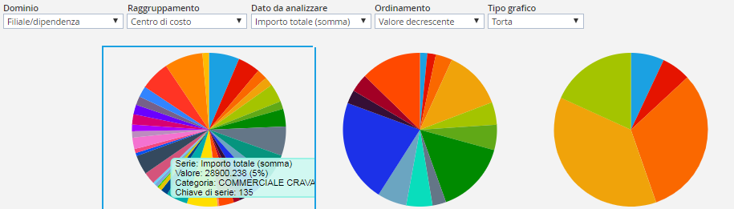

Infrastruttura Cloud

Il portale è realizzato completamente in modalità web e posizionato in cloud.
Questa scelta permette all’azienda di evitare la necessità di dotarsi di infrastrutture informatiche dedicate e di garantire contemporaneamente criteri di sicurezza e continuità di servizio idonei ad un servizio disponibile H24.
Grazie all’utilizzo del portale possono essere raggiunti contemporaneamente importanti risparmi energetici, di rispetto dell’ambiente e di attenzione all’utilizzo di materiale cartaceo solo se strettamente necessario.

Nell’ipotesi standard quotata successivamente è stata ipotizzata una soluzione ASP con costo per busta elaborata.

Fase di attivazione Risorse Web

Il processo di attivazione del servizio è composto da una fase iniziale di Setup realizzato completamente da Softer.
Il processo di Setup prevede:
- L’attivazione dell’Applicativo nell’ambiente dedicato al Cliente
- L’attivazione dei punti di menù all’interno del portale al fine di poter accedere alle schermate di interrogazione dei dati aziendali

Successivamente alla fase di setup verrà effettuata una sessione di formazione al HR Manager e alle figure individuate quali gestori dell’area Master del portale.

Offerta Economica:

Corrispettivi per i Progetti di avviamento

Progetti di Avviamento | Prezzi in € riservati a Clienti Softer
Risorse Web | €300,00
La valutazione del progetto comprende l’attivazione dell’ambiente, la parametrizzazione di base e
la formazione relativa alle funzionalità standard.

Corrispettivi Servizi Asp

Portale Pubblicazione Cedolini
Servizio / Modulo | Costo | Unità di Calcolo
Risorse Web | €2,80 Sconto 50%  €1.40 | Canone Mensile per dipendente

NOTA: tutti i valori sono espressi in Euro e al netto dell’IVA.

Modalità di fatturazione
Tutti i corrispettivi sono intesi al netto dell’IVA.

Termini di pagamento
Vostro solito.

Cordiali saluti

Per Accettazione
Data:___/_____/______

____________________
(Timbro e Firma)

